Fases del lanzamiento en hándbol CUARTOS
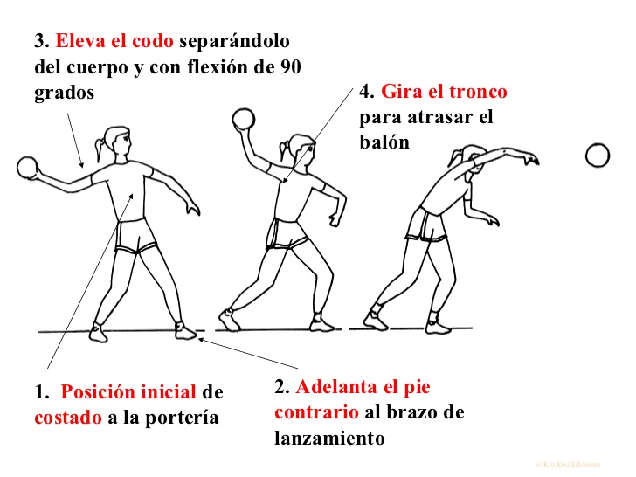
- Observa las fases y repite, para que lo asimiles y lo hagas propio. Y salga natural, recuerda levantar el codo y extender bien el brazo al finalizar el lanzamiento.
- Agrega una dificultad, frente a ti dibuja, pega una cruz y practica puntería.
- Investiga sobre el deporte, cantidad de jugadores, normas básicas, etc. Para cuando volvamos entiendas el sentido del juego.
- No olvides practicar y hacer pausas, siempre hidratarte, seria genial que no estuvieras solo o sola, al momento de practicar, ya que de dos siempre es más fácil encontrar los errores y mejorarlos.

